**Html(hyper text markup language)**

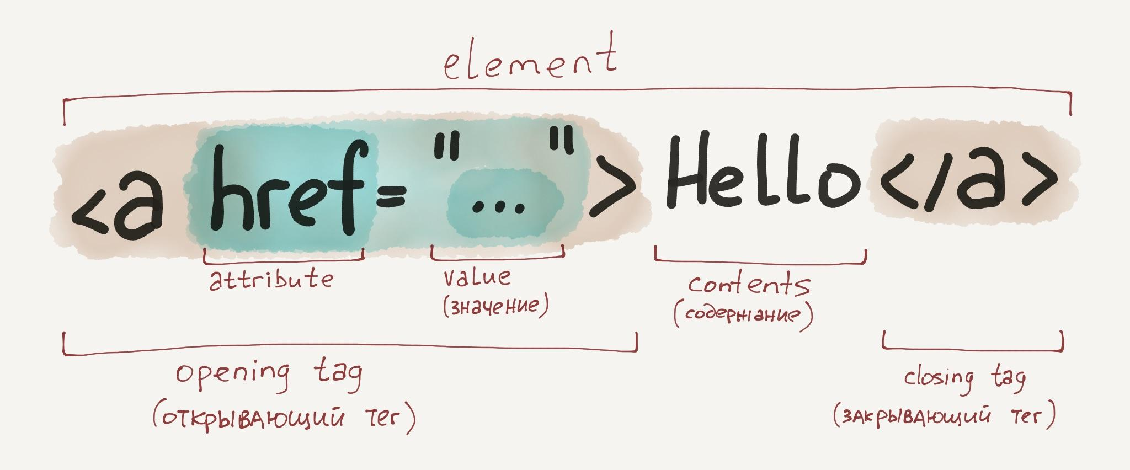

Вкратце:

1. Страница состоит из **элементов**.
2. Элемент — это набор из **тегов** и **содержания**.
3. Теги чаще всего идут парами: **открывающий** (<tag>) и **закрывающий** (</tag>). Между ними находится то, что попадает под действие этого элемента.
4. Открывающий тег может содержать дополнительную информацию — **атрибуты** и **значения** атрибутов. Атрибуты позволяют «настроить» тег.

**HTML-атрибуты** сообщают браузеру, каким образом должен отображаться тот или иной элемент страницы. Значение атрибута заключается в кавычки "" href=”” – тоесть href- это атребут, а то что внутри кавычек- значение.

**Глобальные атрибуты** - это атрибуты, которые могут быть использованы с любым HTML тегом, то есть они являются общими для всех тегов.

Есть блочные и строчные теги.  
Блочные- занимают всю ширину страницы или блока и начинаются с новой строки

Строчные- занимают сколько им необходимо места и идут в одну строку

<!DOCTYPE html>

Тип документа необходим, чтобы браузер мог определить версию HTML и правильно отобразить страницу.

Простейшая HTML-страница состоит как минимум из трёх тегов: <html>, <head> и <body>

Тег <head> предназначен для хранения служебной информации о странице и подключения стилей.

Ещё располагается тег- <title>Тренажёры — HTML Academy</title> - название страниці

Дополнителая инфа- заголовок, кодировка, подключение css styles.

<head>

<link href="адрес_файла_стилей.css" rel="stylesheet">

</head>

<meta charset="UTF-8">

<meta name="keywords" content="qq">

Тег <main>main</main>

Основное содержание страницы. Семантический тег.

Одинарные теги ещё называют- self-closing element

<img src="http://htmlbook.ru/images/logo.gif" width="450" height="450" alt=""> единичный тег

<h1></h1>- тег заголовка h1…6

<p> Тэг абзара </p> параграф  
<br> тэг переноса

<b>Тэг</b>- Жирній текст

<em>абзара</em>- курсив

<i>наклонный текст</i>

<u>подчёркивание</u>

<s>перечёркнутый</s>

Внутрь блочного тега нельзя вложить другой блочный тег

Списки:

**Марированный список.**Тег **<li>** определяет отдельный элемент списка.

Тег **<ul>** устанавливает маркированный список.

**<ul>(родительский тег)**

**<li>**Первый пункт**</li>**

**<li>**Второй пункт**</li>**

**<li>**Третий пункт**</li>**

**</ul>**

Нумерованный список- <ol> </ol>

**<ol>**

**<li>**Первый пункт**</li>**

**<li>**Второй пункт**</li>**

**<li>**Третий пункт**</li>**

**</ol>**

классы перечисляются через пробел

<li class="product">Товар</li>

<li class="product hit">Товар, а ещё хит продаж</li>

Теги **<div>(блочный)** и [**<span>**](https://basicweb.ru/html/tag_span.php)**(не блочный элемент)** представляют из себя универсальные пустые контейнеры, которые необходимо заполнить каким-либо содержанием, либо сгруппировать вложенные элементы для их дальнейшей стилизации средствами *CSS. Обычно используют для создания каких то блоков.*

*Что бы ограничить ширину блока, нужно задать class. <div class=”new_class” </div>*

<img src=”” alt=””> Атрибут Alt обязателен. Для программ дикторов которые читают с экрана

<a href=”http://”>link name</a>

<!—комментарий -->- комментарий ctrl+/

Тег link

Определяет ссылку между страницей и внешней ссылкой или ресурсом. Обычно служит для подключения CSS файлов. Указывается внутри тега head.

<link rel="stylesheet" href="css/style.css">

../ - выход из папки на уровень ниже

Используется для создания боковой панели сайта (sidebar - сайдбар) или вторичного элемента какого-либо блока

<aside>

<h3>Об авторе</h3>

<p>Текст об авторе</p>

</aside>

Тег span

Обертка для фрагмента текста. Не несет в себе никакой семантической роли. Используется для стилизации фрагмента текста через CSS.

<p>Идет какой-то текст и <span>эта часть текста</span>, которую надо как-то по-особенному стилизовать через CSS.</p>

**Css(**Cascading Style Sheets) #-диэс

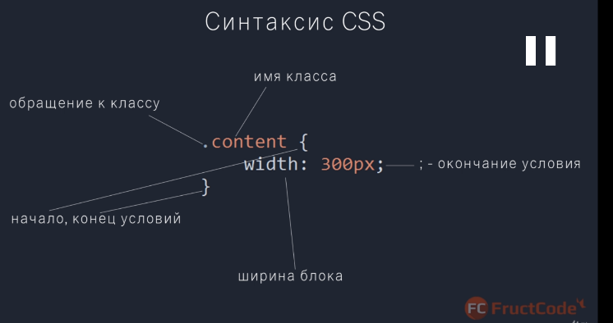

Служит для внешнего оформления html документа

<p class="title">Аксесуары</p>

.title {

color: red; /* красный цвет текста */

padding: 10px; /* внутренний отступ размером 10 пикселей */

}

/* и */- комменты

.h1, h2, h3 {

Color: red;

Padding: 11px;

}

.title,

.subtitle {

Color: red;

Padding: 10px;

}

Селектор указывает, к каким тегам применятся свойства из CSS-правила. Проще всего работают селекторы по тегам: они выбирают все теги с подходящим именем. Например:

p { color: red; }

В примере селектором является p, и он выбирает все теги с именем p (то есть теги <p>), а теги с другим именем, например h1, не выбирае

body {

font-size: 0.8em;

color: navy;

}

.*advantages-item* {…}

Селектор по классу начинается с точки, за которой следует имя класса.

* **SOLID** означает отображение одной прямой сплошной линии.  
  dotted - Определяет пунктирную границу

.advantages-item {

margin-bottom: 15px;

padding-left: 20px;

border-left: 20px solid #e2e2e2;

}

На самом деле у HTML-элемента может быть сколько угодно классов, в этом случае они перечисляются в атрибуте class через пробел, например:

<li class="product">Товар</li>

<li class="product hit">Товар, а ещё хит продаж</li>

<li class="product hit sale">Товар, хит продаж и со ски-и-идкой!</li>

margin-left: 0px; - отступы

margin-right: 0px;

margin-right: auto;- отступ справа, будет автоматически просчитан браузером.

padding-bottom- внутренний отсуп, снизу от элмента.

Margin- внешний отступ

Margin-top: 3px; (верх)

Margin-right: 4px;

Margin-bottom:5px; (низ)

Margin-left: 6px;

Margin:3px 4px 5px 6px

Padding- внутренний отступ

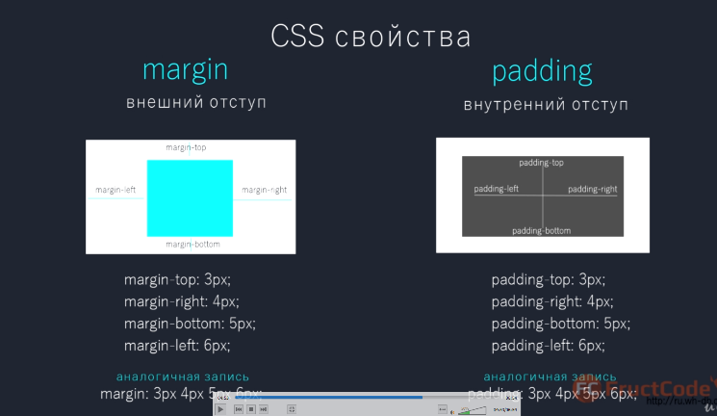

letter-spacing- интервал между символами. Чем больше значение тем больше интервал между символоами. Letter-spacing: 0.1em;

text-decoration- для стилизация тега ссылки А.

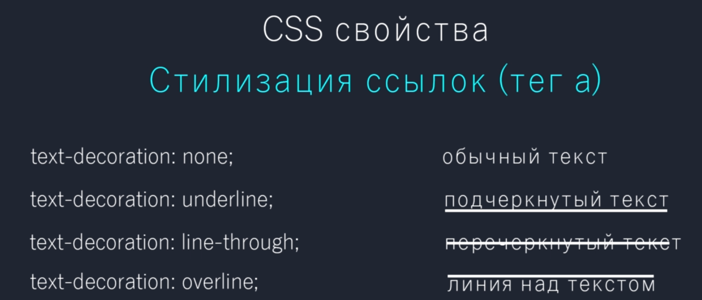

Float: right, left- прижать элемент к какому то краю.

list-style: none;- не хотим видеть точки, перед каждым элементом маркированого списка.\

display: block;- означает что мы не блочный элемент хотим превратить в блочный.

ul.menu li a:hover- псевдо класс ховер- при наведении на ссылку, она меняет цвет.

Form

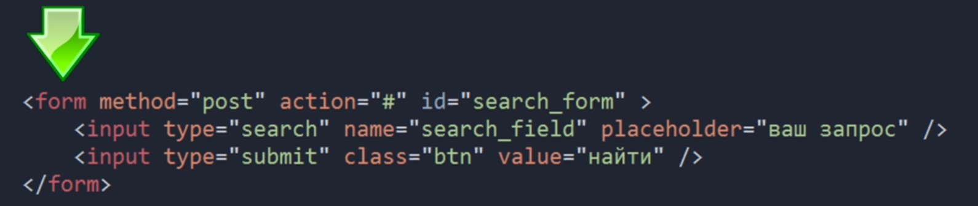

Свойство overflow управляет отображением содержания блочного элемента, если оно целиком не помещается и выходит за область заданных размеров.( Прокрутка к примеру)

overflow: hidden; (Отображается только область внутри элемента, остальное будет скрыто.)

scroll-Всегда добавляются полосы прокрутки.

border: solid 1px #f2f2f2;= рамка вокруг div. а solid- это тип рамки

border-radius: 5px; - закруглить углы

outline: none;- очень похож на border. Но разница в том что оутлайн- не влияет на ширину элемента, а бордер влияет.

cursor:pointer;- при наводе на кнопку которую можно тыкнуть, появляется рука. Куррсор меняется на руку.